Лабораторная работа №1 по дисциплине
“Системы управления базами данных”
Тема: Реляционная СУБД PostgreSQL.

Цель работы.

Знакомство с СУБД PostgreSQL. Установка необходимого ПО. Создание тестовой базы. Изучение основных приципов работы с БД.

Содержание.

1. Установка PostgreSQL с помощью docker.

В первую очередь стоит попытаться установить не нативный Postgres, а с помощью образа docker.
Стоит начать с установки Docker Desktop
https://www.docker.com/products/docker-desktop/
Затем помогут многочисленные руководства:
https://proghunter.ru/articles/running-postgresql-and-pgadmin-in-docker
https://habr.com/ru/companies/first/articles/683874/
https://www.docker.com/blog/how-to-use-the-postgres-docker-official-image/

А также ChatGPT и Deepseek - простой промпт "как установить postgresql и создать базу на windows(любую другую ОС по вашему выбору) через docker" выдаст подробный и полный результат.

2. Создание таблиц и простых SQL-запросов.

Для выполнения лабораторных работ потребуется создать базу данных со следующими сущностями и их атрибутами:
• Счёт (описывает банковский счёт):
-идентификатор (идентификатор счёта);
-баланс (баланс счёта, в денежных единицах);
-системный(признак, является ли счёт системным);
-владелец (ссылка на владельца счёта);
• Статус (описывает статус счёта, например, «активный», «заблокирован» и т.д.):
-идентификатор (идентификатор статуса);
-имя (наименование статуса).
• Платёж операционный (описывает платежи, проведённые в текущем месяце):
-идентификатор (идентификатор платежа);
-счёт-источник (ссылка на счёт-источник);
-счёт-приёмник (ссылка на счёт-приёмник);
-дата и время (дата и время проведения платежа);
-сумма (сумма платежа).
• Платёж архивный (описывает платежи, проведённые до начала текущего месяца):
-идентификатор (идентификатор платежа);
-счёт-источник (ссылка на счёт-источник);
-счёт-приёмник (ссылка на счёт-приёмник);
-дата и время (дата и время проведения платежа);
-сумма (сумма платежа).
• Владелец счёта (описывает владельца счёта):
-идентификатор (идентификатор владельца счёта);
-имя (имя владельца счёта).

Основные команды, которые потребуются для выполнения задания это CREATE TABLE — создать таблицу, DROP TABLE — удалить таблицу, INSERT INTO … VALUES — вставить данные в таблицу, SELECT .. FROM — выбрать данные из таблицы.
Подробные сведения об этих командах можно найти в документации по PostgreSQL, например, https://postgrespro.ru/docs/postgresql/14/sql-droptable, https://postgrespro.ru/docs/postgresql/14/sql-droptable и на многих других ресурсах.
Рассмотрим вкратце те особенности, которые будут необходимы для выполнения заданий.
Создание таблицы Cчета:
CREATE TABLE IF NOT EXISTS accounts(
id SERIAL PRIMARY KEY,
balance DECIMAL(20,2),
id_client INT REFERENCES clients (id)
);

IF NOT EXISTS не выдавать ошибку, если таблица уже существует
SERIAL специальный целый тип с автоинкрементом — если при вставке не указывать поле id — ему автоматически присвоится значение из генератора последовательности, созданной для этого поля
PRIMARY KEY первичный ключ таблицы
REFERENCES внешний ключ таблицы с указанием таблицы и поля, на которое создаётся ссылка

Удаление таблицы Счета:
DROP TABLE IF EXISTS accounts;
IF EXISTS - не выдавать ошибку, если таблица не существует

Вставка данных:
insert into accounts(id,is_system,balance,id_client)
values (1,0,1),(2,0,2),(3,0,3),(4,0,4),(5,0,4);
Здесь мы намеренно не пользуемся генератором последовательности, а явно указываем id - для удобства выполнения работы.

Вывод данных с помощью SELECT .. FROM подробно рассматривать не будем, цель данной работы с помощью этих команд убедиться, что таблицы и записи в таблицах созданы корректно.

К работе приложены скрипты *.sql для создания, заполнения и удаления БД, которые можно использовать в качестве образца при выполнении.

3. Изменение схемы данных.

Основной оператор, которые потребуется для выполнения задания это ALTER TABLE и его модификации.
Рассмотрим особенности оператора, которые будут необходимы для выполнения заданий.
Оператор состоит из ключевых слов

ALTER TABLE [ IF EXISTS ] имя_таблицы
За которыми могут следовать

ADD [ COLUMN ] [ IF NOT EXISTS ] имя_столбца тип_данных
DROP [ COLUMN ] [ IF EXISTS ] имя_столбца [ RESTRICT | CASCADE ]
ALTER [ COLUMN ] имя_столбца [ SET DATA ] TYPE тип_данных
ALTER [ COLUMN ] имя_столбца SET DEFAULT выражение
ALTER [ COLUMN ] имя_столбца DROP DEFAULT
ALTER [ COLUMN ] имя_столбца { SET | DROP } NOT NULL

Это, соответственно, создание столбца, удаление столбца, изменение столбца( изменение типа данных, значения по умолчанию, свойства NULLABLE)

ADD table_constraint [ NOT VALID ]
ALTER CONSTRAINT constraint_name
DROP CONSTRAINT [ IF EXISTS ] constraint_name [ RESTRICT | CASCADE ]

Эти операторы, соответственно, для создания/изменения/удаления ограничений.
Более подробные сведения и примеры можно найти в документации по PostgreSQL, например, https://postgrespro.ru/docs/postgresql/14/sql-altertable, https://www.postgresql.org/docs/current/sql-altertable.html.

4. Форматирование и стиль.

Важным аспектом разработки является следование выбранным принципам форматирования кода. Далее будем использовать термин code style.
Главные плюсы от применения единого code style проявляются при командной разработке — упрощение взаимодействия в команде, облегчение понимания и поддержания кода, линейное развитие проекта и кода, ускорение адаптации новых членов команды и т.д.
В данной работе необходимо изучить некоторый code style, научиться его применять и использовать в следующих лабораторных работах.
В качестве рекомендаций можно использовать руководство https://www.sqlstyle.guide/ru/, особенно раздел https://www.sqlstyle.guide/ru/#синтаксис-запросов.
Данное руководство не является обязательным для использования — можно выбрать любой из множества доступных (не только руководств но и просто статей по форматированию) в интернете, обосновывать выбор необязательно — нужно только иметь в виду, что выбранный code style будет необходимо соблюдать в дальнейшем при выполнении лабораторных работ.
Примеры(на английском):
https://www.databasestar.com/sql-best-practices/
https://learnsql.com/blog/24-rules-sql-code-formatting-standard/
В большинстве руководств используются идеи из книги
https://doc.lagout.org/programmation/Databases/mssql/SQL%20Programming%20Style%20-%20Apr%202005.pdf
5. Проектирование БД: модели данных.

Графические диаграммы — важный инструмент при разработке, в том числе при проектировании БД. Главное применение диаграмм — упрощение взаимодействия между отдельными разработчиками, а так же остальными специалистами, участвующими в создании БД.
В самом простом случае можно считать, что ER-модель (и соответствующее ей представление — ER-диаграмма) используется при концептуальном проектировании БД для создания схемы данных, а затем преобразуется в конкретную схему БД.
В данной работе не будем специально выделять уровни проектирования - концептуальный, даталогический, физический, будем использовать термин 'Схема базы данных' и строить диаграммы, которые отражают и особенности ER-диаграмм и особенности физических схем данных.
В данной работе необходимо создать ER-модель базы данных из предыдущих лабораторных работ, а затем создать ER-диаграмму(схему данных) с помощью одного из средств создания ER-диаграмм. Выбор средства свободный, нужно иметь в виду, что диграммы пригодятся при выполнении следующих работ.
Рассмотрим некоторые из средств.
1) Dbeaver – в бесплатной версии позволяет только построить диаграмму существующей БД без возможности редатирования.
Сначала открыть окно
Window -> Show View -> Project Explorer
В окне Project Explorer в контекстном меню раздела Diagrams выбрать Create New ER Diagram. В появивишемся окне выбрать БД, для которой строится диаграмма.
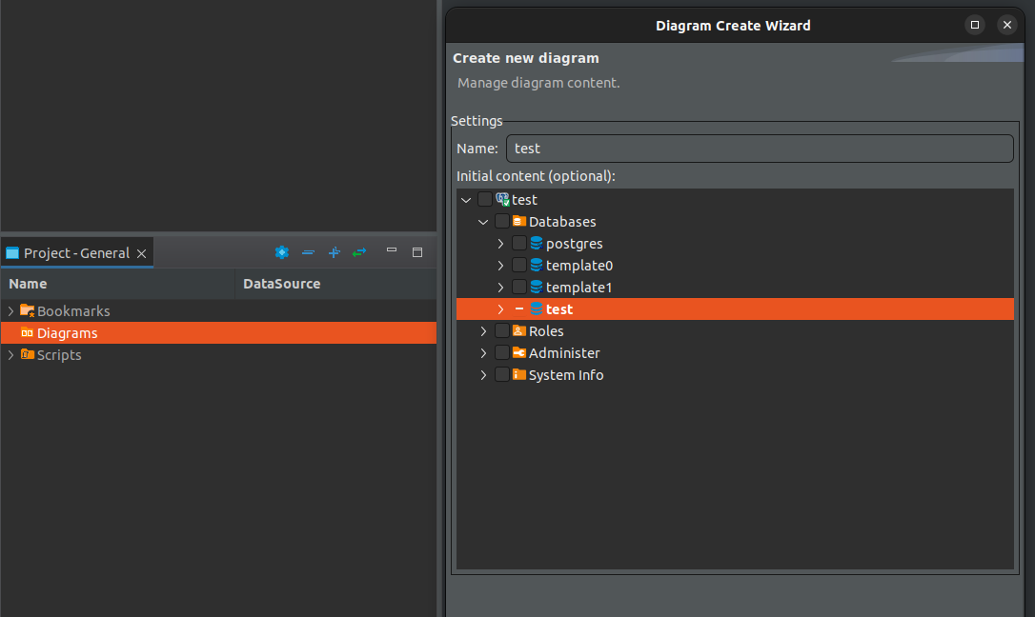

В созданной схеме отражены не только пользовательские, но и системные таблицы. Dbeaver предоставляет разнообразные инструменты для работы с диаграммами, обсуждение которых выходит за рамки данной работы

2) Web-утилита https://app.quickdatabasediagrams.com/
Для начала работы достаточно зарегистрироваться, в бесплатной версии доступна 1 схема с 10 таблицами.
Для удобства знакомства можно загрухить сэмпл схемы File -> Load sample Diagram. Редактировать схему можно в правой части окна в графическом интерфейсе, в левой части окна с помощью текстового редактора с помощью специального языка. Всю необходимую информацию можно найти в разделе Docs.
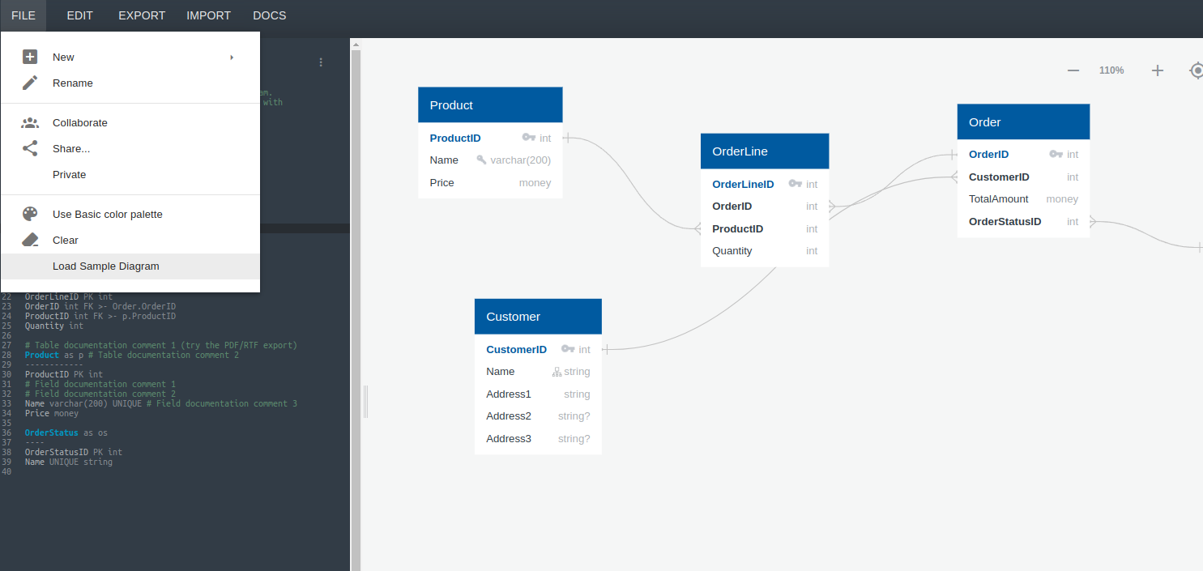

3) https://app.diagrams.net/ Draw.io
Более сложный инструмент, чем предыдущий. Большое количество режимов работы, настроек и опций. Для выполнения лабораторной работы подходит один из 2 способов создания диаграмм:
- создать пустой файл и вручную добавлять элементы из блока 'Сущность-связь'

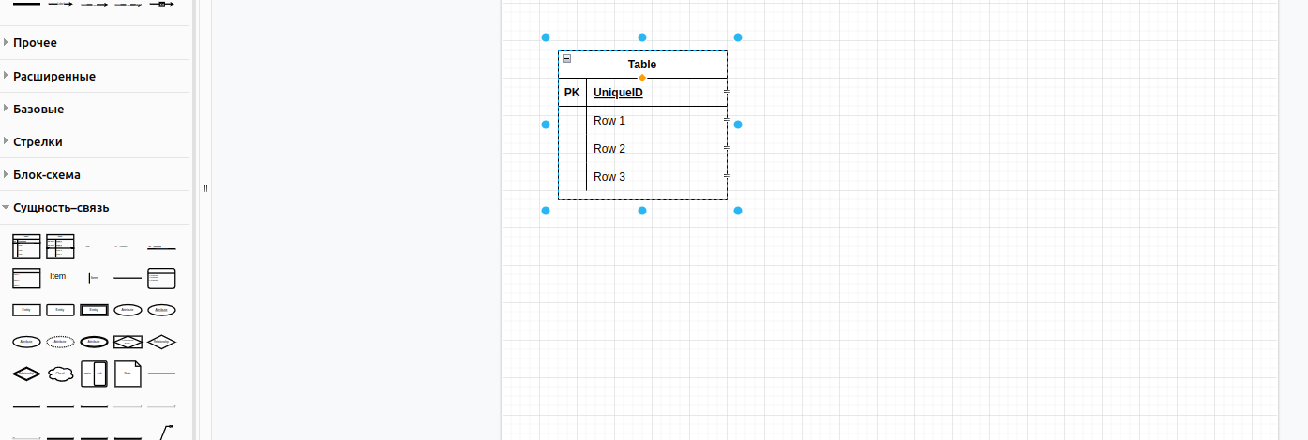
- создать ER-диаграмму из сэмпла:
Файл->Создать
Пункт 'программное обеспечение' выбрать одну из диаграмм, соответствующих схемам данных, наиболее подходят 4 и 8 сэмплы.

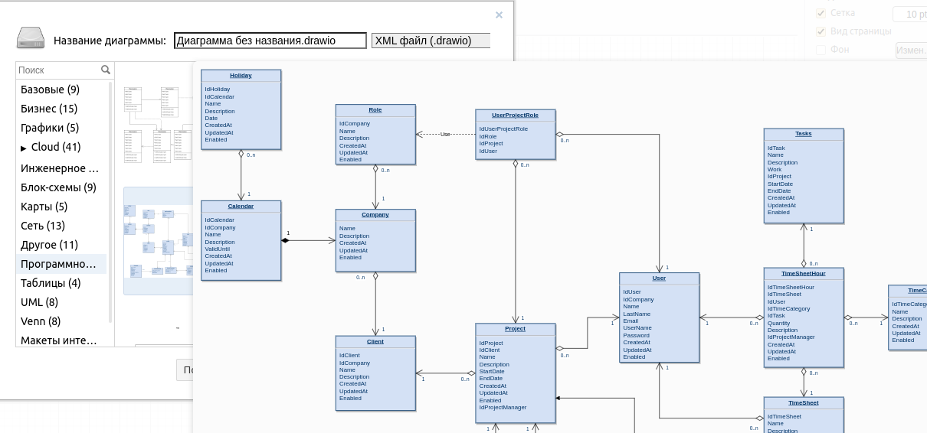

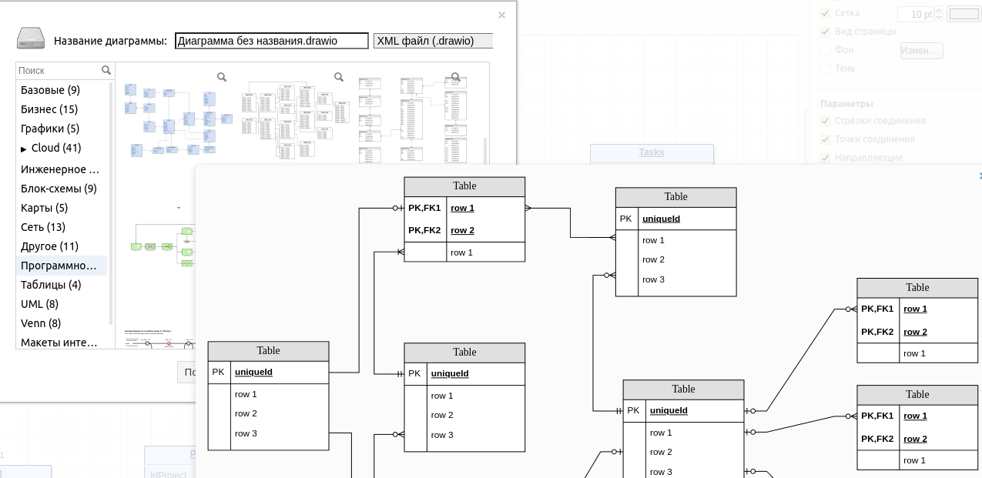
Также существует множество оффлайн-средств для построения разнообразных диаграмм, например https://gitmind.com/, https://staruml.io/ и другие. Они обладают схожим функционалом, для выполнения задания лаборатороной работы достаточно разобраться в функционале встроенного в них редактора ER-диаграмм.

6. Оформление отчётной документации.

Правила формирования отчётной документации, в основном, содержатся в разнообразных ГОСТ-ах. Для отчётов по лабораторным работам, в отличие от курсовых, дипломных и других работ, необязательно строгое следование этим нормам, достаточно методических указаний.
Сформулируем основные моменты.
Структурные элементы отчёта:
- титульный лист;
- цель работы;
- теоретические сведения/содержание работы;
- расчетно-графическая часть/листинг кода;
- выводы по работе;
- список используемой литературы.

Титульный лист является первой страницей отчета по лабораторной работе и служит источником информации, необходимой для поиска и обработки документа. На титульном листе отчета по лабораторной работе обязательно приводятся следующие данные:
- наименование вышестоящей организации;
- наименование типа учебного заведения;
- наименование учебного заведения;
- кафедра, проводящая лабораторные работы;
- номер лабораторной работы;
- название лабораторной работы;
- данные о группе и студенте, выполнявшего лабораторную работу;
- данные о преподавателе, проверяющего отчет студента по лабораторной работе; город и год.

В отчете по лабораторной работе обязательно должна быть указана цель (цели) лабораторной работы. Допускается указать задачи, на которые была разбита цель.
В отчете по лабораторной работе обязательно должны быть указаны теоретические сведения, необходимые для выполнения лабораторной работы. Далее приводятся все данные, расчеты, графические построения и, главное, разработанный код, то есть всё, что необходимо для достижения цели (целей) лабораторной работы.
Отчет по лабораторной работе обязательно должен содержать выводы по лабораторной работе. Выводы по лабораторной работе должны отражать факт достижения цели лабораторной работы.
В соответствии с ГОСТ 7.32 – 2001 отчет по лабораторной работе оформляется любым печатным способом на одной стороне листа белой бумаги формата А4. На усмотрение преподавателя допускается рукописный вариант текста. Это требование мы учитывать не будем — достаточно электронного варианта.
В отчете по лабораторной работе допускается интервал 1.0 и 1.5, кегль не менее 12, выравнивание по ширине, отступ красной строки 1.0. Цвет шрифта должен быть черным. Страницы отчета следует нумеровать арабскими цифрами, соблюдая сквозную нумерацию по всему тексту отчета. Номер страницы проставляется в низу каждого листа по центру. Титульный лист включается в общую нумерацию страниц отчета. Номер страницы на титульном листе не проставляется. Разделы должны иметь порядковые номера в пределах всего отчета, обозначенные арабскими цифрами. Иллюстрации подписываются снизу арабскими цифрами через пробел после слова «Рисунок» и имеют либо сквозную нумерацию, либо нумерацию в соответствии с разделами отчета. Все иллюстрации (рисунки) должны иметь название, которое указывается после номера иллюстрации через тире, например, «Рисунок 1 – Структурная схема». Подписи всех иллюстраций выравниваются по центру строки. При оформлении графиков необходимо указывать обозначения координатных осей и самих графиков. Если графики отражают сравнение двух экспериментов, рекомендуется их выполнение в одной системе координат. В отчете по лабораторной работе рекомендуется сквозная нумерация таблиц. Допускается нумерация таблиц в пределах раздела отчета. В этом случае номер таблицы состоит из номера раздела и порядкового номера таблицы, разделенных точкой. Таблицы нумеруются арабскими цифрами. Нумерация таблиц производится со словом «Таблица» без знака «№», например, «Таблица 1».Каждая таблица должна иметь название, которое следует помещать над таблицей слева без абзацного отступа в одну строку с ее номером через тире.
Для наших лабораторных работ актуально большое количество кода, необходимого для выполнения. Программный код необходимо полностью привести либо в разделе вместе с расчётно-графическими сведениями, либо в самом конце отчёта. Следует использовать моноширинный шрифт, с кеглем 10 или 12, отформатированным для удобства чтения.
Список используемой литературы можно не указывать.

Задание.

- Установить необходимое ПО, создать тестовую БД.
- Создать даталогическую модель БД — описание всех таблиц с окончательными именами таблиц, полей, типами полей и ключами.
- Создать и запустить скрипт создания таблиц (пример приведён в init_db.sql).
- Создать и запустить скрипт заполнения данными таблиц(аналогичный fill_db.sql), удовлетворяющий следующим требованиям: 5 записей в таблице Клиенты, с осмысленными названиями; 10 записей в таблице Счета, при этом должны быть два клиента, у которых больше одного счёта; 20 записей в таблице Платежи, с произвольными суммой и датой, каждый счёт должен поучаствовать хотя бы в одном платеже.
- Создать и запустить скрипт drop_db.sql, убедиться что работает полный цикл запросов init_db.sql, fill_db.sql, drop_db.sql.
- Внести следующие изменения в концептуальную схему данных БД и привести соответствующую диаграмму:
- добавить поле Статус счёта в таблицу Счета, которое явлется внешним ключом к таблице Счета
- удалить поле Системный счёт из таблицы счета
- добавить поле Дата создания в таблицу Счета
- установить для поля Баланс в таблице Счета значение по умолчанию 0
- установить для поля Дата и время в таблице Платежи значение по умолчанию — текущая дата и время
- установить для полей Дата и время и Сумма в таблице Платежи свойство NOT NULLABLE.
- Создать и запустить скрипт изменения схемы данных alter_db.sql в соответствии с предыдущим пунктом, он должен запускаться после init_db.sql.
- Внести изменения в fill_db.sql, drop_db.sql так, чтобы работал полный цикл запросов: создание, изменение, заполнение, удаление.
- Создать и запустить скрипт select_from_db.sql, который содержит следующие запросы:
- список клиентов, являющихся плательщиками хотя бы по одному платежу(есть в select_from_db.sql);
- список клиентов, являющихся получателями хотя бы по одному платежу;
- id платежа с самой большой суммой;
- id трёх последних по дате платежей;
- общая сумма всех проведённых платежей;
- количество исходящих платежей по каждому счёту;
- количество входящих платежей по каждому счёту;
- все платежи с указанием даты, суммы, id счёта получателя, названия клиента-получателя, id счёта плательщика, названия клиента-плательщика, упорядоченные по убыванию даты.
- Выбрать code style, сформулировать основные лексические(как именовать), синтаксические(как располагать) правила.
- Переделать скрипты в соответствии с code style.
- Изучить средства для построения диаграмм, выбрать одно из них (необязательно из тех, которые приведены в работе), создать в выбранном средстве диаграммы для БД.
- Разработанные диаграммы.

Содержание отчёта.

- Цель работы.
- Работающая тестовая база; подробное описание того, как она развёрнута; описание модели; тексты SQL-скриптов согласно заданию; разработанные диаграммы.
- Выводы по работе.

